討論紀錄

主題：射龍門 – 組合整組電路(七段+紅黃綠LED+蜂鳴器+8x8)

組別：第一組(趙永晴、吳菀葶)

討論方式：Google meet

時間：6/21(二) 17:10 ~ 21:00

**討論過程**：

圖一 加上連接到led燈的輸出

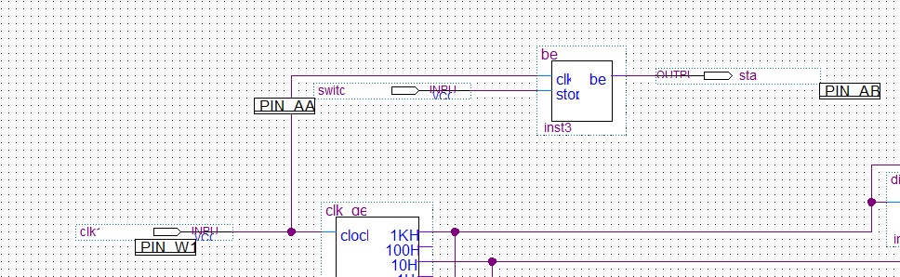

圖二 接上蜂鳴器後電路圖

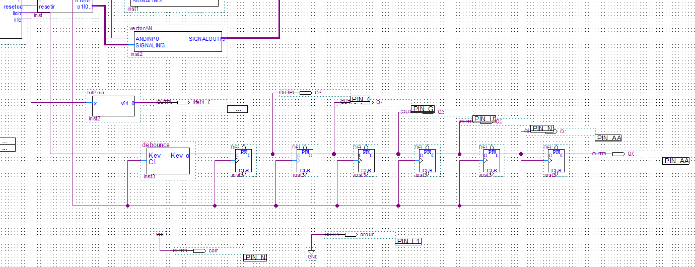

圖三 接上流星燈與生命值後電路圖

增加接地的部分，並將輸入的訊號改為pulse1~pulse4，簡易化電路。

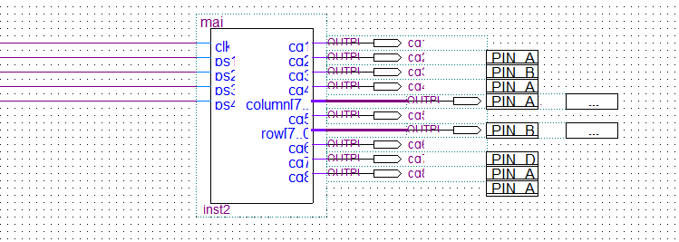

圖四 更改後的8x8元件電路圖

燒錄後發現8x8沒有按照預期的顯示，發現內部原先就接有clk導致重複連接，有兩個clk。

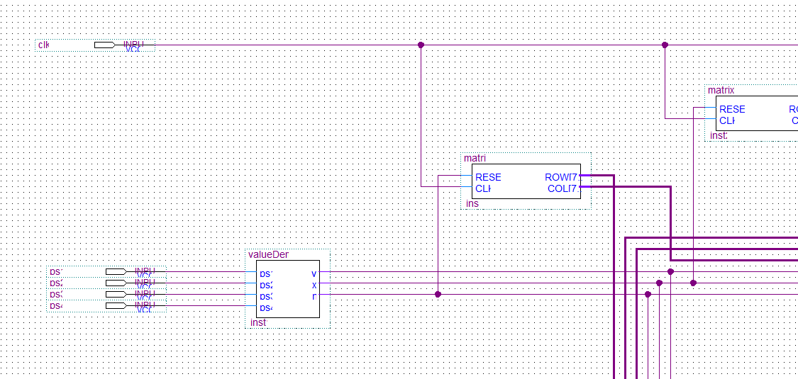

圖五 8x8元件內部刪掉clk版本